МИНОБРНАУКИ РОССИИ

Федеральное государственное бюджетное образовательное учреждение высшего образования

НИЖЕГОРОДСКИЙ ГОСУДАРСТВЕННЫЙ ТЕХНИЧЕСКИЙ

УНИВЕРСИТЕТ им. Р.Е.АЛЕКСЕЕВА

Институт радиоэлектроники и информационных технологий

Кафедра информатики и систем управления

|  |
| --- |
| Создание веб-сайта |

(наименование темы проекта или работы)

ОТЧЕТ

по лабораторной работе

по дисциплине

|  |
| --- |
| ИиКТ |

(наименование дисциплины)

РУКОВОДИТЕЛЬ:

________________ ____Шагалова П.А._ _

(подпись) (фамилия, и.,о.)

СТУДЕНТ:

________________ Усилин Д.С. в

(подпись) (фамилия, и.,о.)

22ВМз в

(шифр группы)

Работа защищена «___» ____________

С оценкой ________________________

**Задание к выполнению лабораторной работы № 1**

**Создание веб-сайта**

**Вариант творческая работа**

**Задание на лабораторную работу:**

Создать сайт, юзабельный.

**Цель работы:**

Научиться верстать сайты.

**Ход работы:**

Bootstrap-это бесплатный CSS-фреймворк с открытым исходным кодом, предназначенный для адаптивной, ориентированной на мобильные устройства фронтальной веб-разработки. Он содержит HTML, CSS и (опционально) JavaScript-шаблоны дизайна для типографии, форм, кнопок, навигации и других компонентов интерфейса.

Мой сайт будет одностраничным, я его «делаю» для интернет магазина кофе.

Для использования бутстрапа, его нужно сначала привязать, также я привязал шрифты гугла и иконки, чтобы не загружать их на пк.

Создание навбара.

Навбар это верхняя часть сайта с расположением кнопок навигации. Так как в бутстрапе используются уже готовые классы стиля, все верстает быстро и понятно, нужно лишь уметь ориентироваться на сайте Bootstrap.

Вот как выглядит навбар:

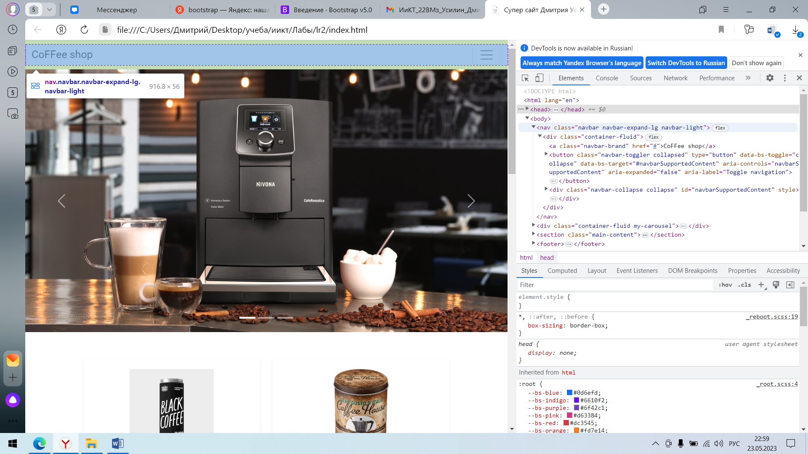

Создание карусели.

Для карусели с тремя изображения я выбрал 3 фотографии, создал раздел container-fluid. Он уже создан в бутстрапе fluid означает что он на всю ширину страницы.

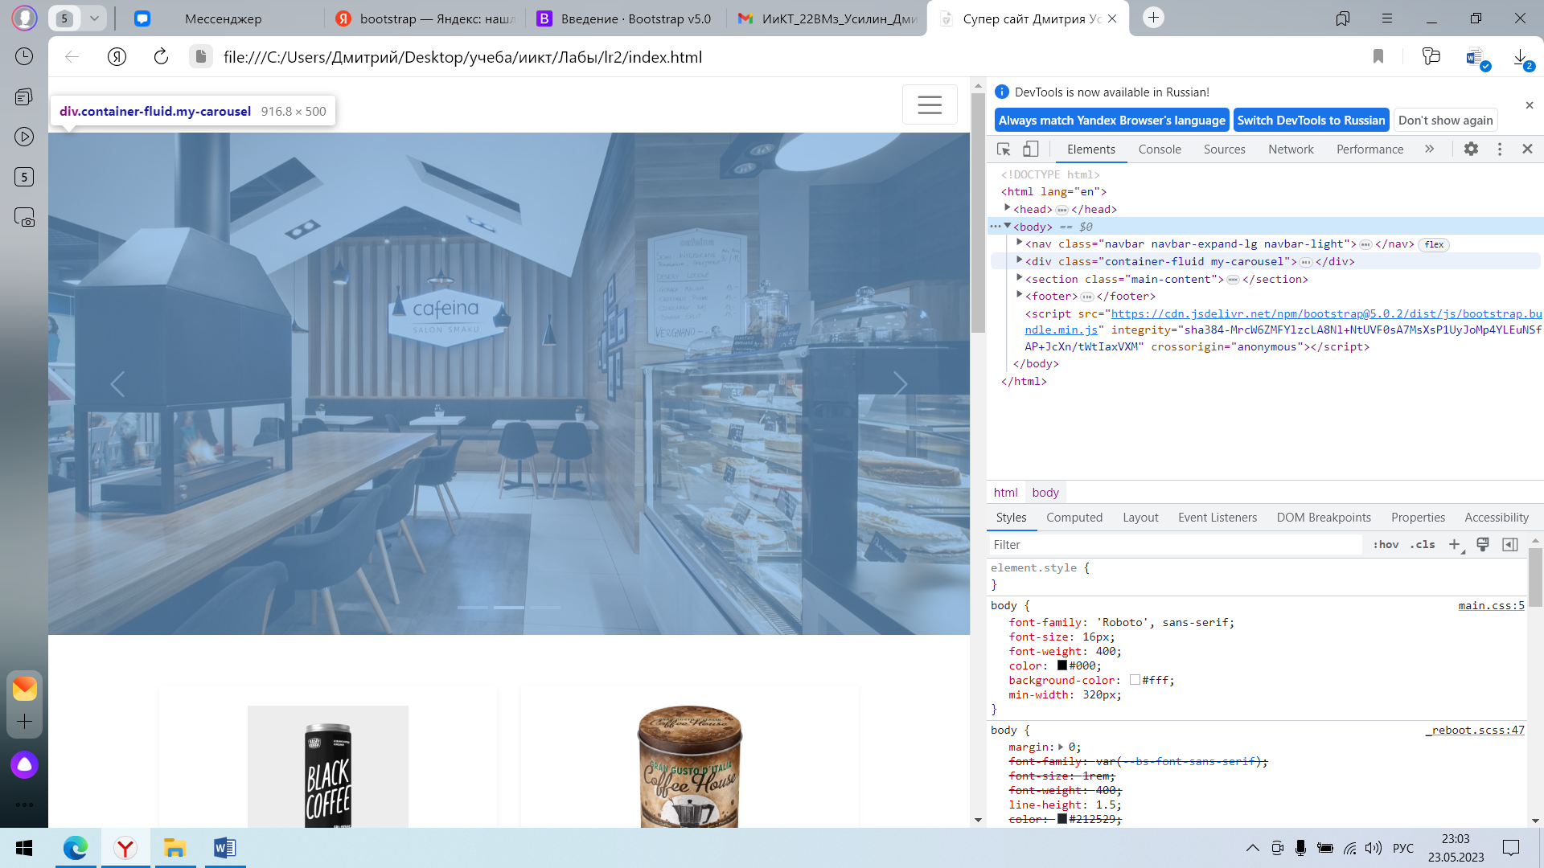

Создание меню с карточками.

Создал карточки и в файле стилей откастомизировал их, добавил тени, отредактировал шрифты, определил размер изображениям и настроил для них анимацию.

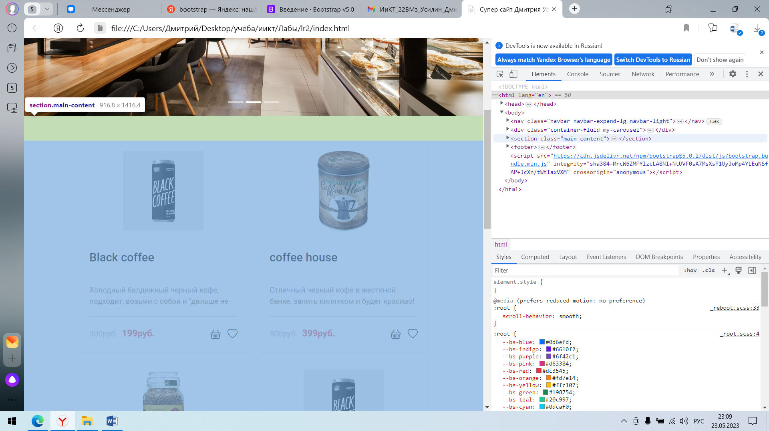

Создание завершения сайта (футера)

Создал 4 столбца и начал их наполнять.

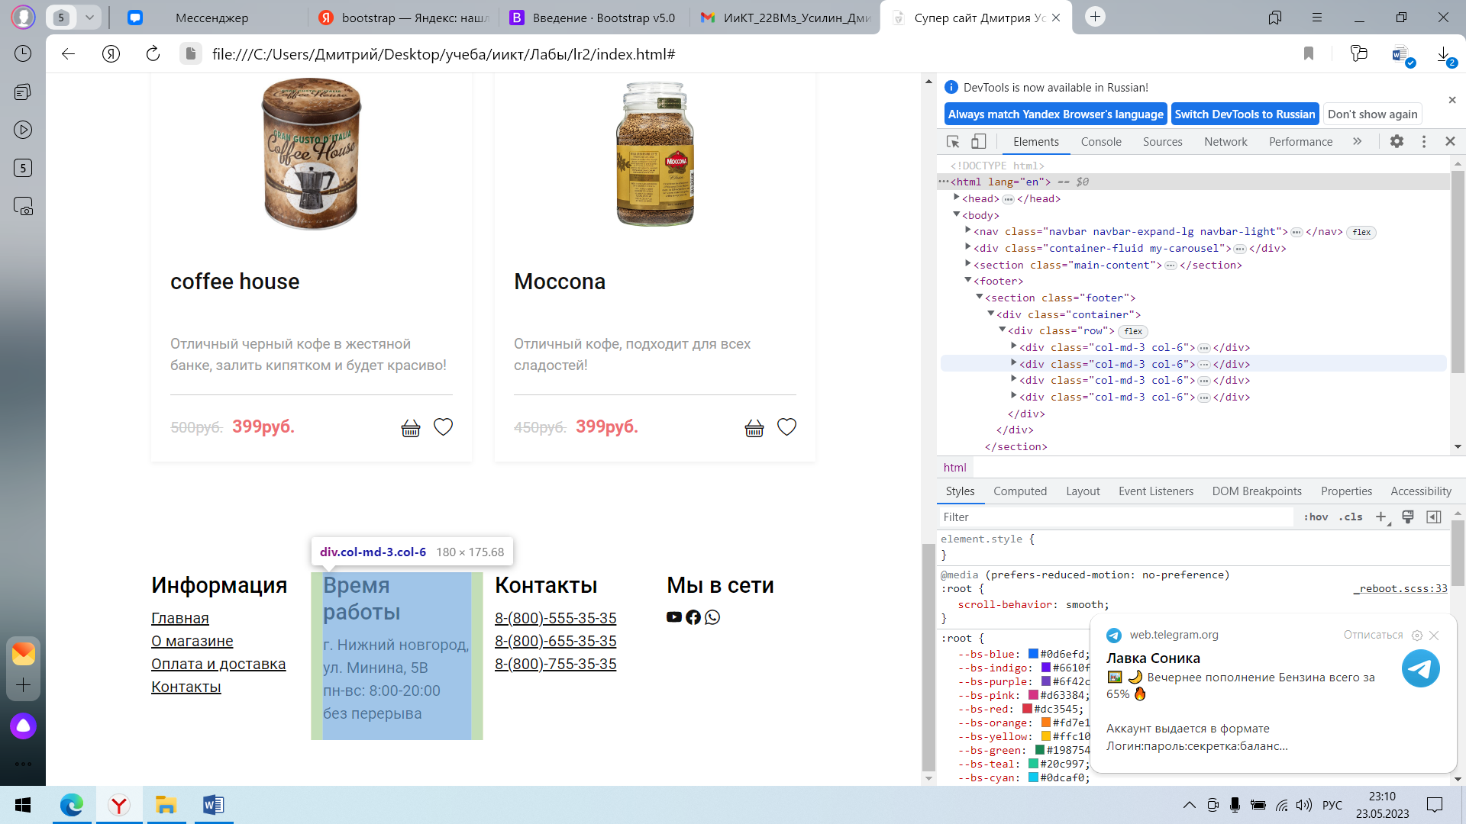

**Вывод:**

Научился верстать сайт с использованием bootstrap. Bootstrap использовать очень удобно и у него большой функционал, в его основе мы делим страницу на 12 столбцов и наполняем. Также очень легко создать адаптивный сайт для всех разрешений экрана.